Ощепков Дмитрий Владимирович НКАбд-02-22

Дисциплина: Основы информационной безопасности

Лабораторная работа №4

Цель работы: Получение практических навыков работы в консоли с расширенными атрибутами файлов

Выполнение работы:

Создал файлик и проверил атрибуты.



Установил командой chmod 600 file1 на файл file1 права, разрешающие чтение и запись для владельца файла.



Установил на файл /home/guest/dir1/file1 расширенный атрибут a от имени пользователя dvothepkov, потому что от guest - нельзя:



От пользователя guest проверил правильность установления атрибута



Записал слово в файлик и вывел



Установил на файл file1 права, например, запрещающие чтение и запись для владельца файла.



Забрал “a”, дал “i”, записывать в файл стало невозможно

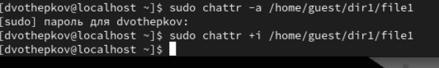

Вывод: получил практические навыки работы в консоли с расширенными атрибутами файлов